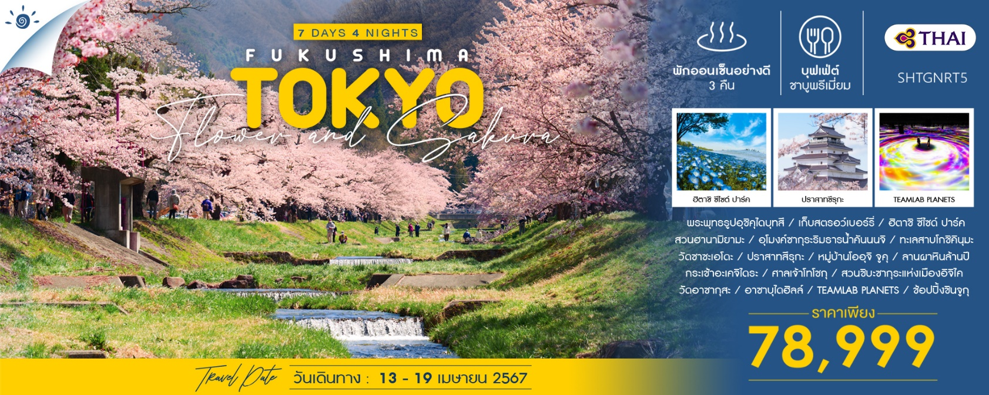

วันที่ | กำหนดการ | เช้า | เที่ยง | เย็น | โรงแรม
1 | กรุงเทพฯ – สนามบินนาริตะ (TG640 : 22.10-06.20) | X | X | X
2 | สนามบินนาริตะ – จังหวัดอิบารากิ – พระพุทธรูปอุชิคุไดบุทสึ – เก็บสตรอว์เบอร์รี่ – ฮิตาชิ ซีไซด์ ปาร์ค – เมืองอิวากิ |  |  |  | ONAHAMA OCEAN HOTEL & GOLF CLUB  หรือเทียบเท่า
3 | สวนฮานามิยามะ – อุโมงค์ซากุระริมธารน้ำคันนนจิ – ทะเลสาบโกชิคินุมะ |  |  |  | URABANDAI LAKE RESORT  หรือเทียบเท่า
4 | วัดซาซะเอโดะ – ปราสาทสึรุกะ – หมู่บ้านโออุจิ จูคุ – ลานผาหินล้านปี |  |  |  | KINUGAWA PLAZA HOTEL  หรือเทียบเท่า
5 | กระเช้าอะเคจิไดระ – ศาลเจ้าโทโชกุ – สวนชิบะซากุระแห่งเมืองอิจิไค – เมืองโตเกียว |  |  |  | DAI-ICHI HOTEL RYOGOKU  หรือเทียบเท่า
6 | วัดอาซากุสะ – อาซาบุไดฮิลล์ – TEAMLAB PLANETS – ช้อปปิ้งชินจูกุ – สนามบินฮาเนดะ |  | X | X
7 | สนามบินฮาเนดะ – กรุงเทพฯ (TG661 : 00.20-04.50) |  | X | X
*** กรุณาเตรียมค่าทิปไกด์และคนขับรถ จำนวน 1,000 บาท ***

ไฮไลท์ของการท่องเที่ยวทริปนี้
ตระการตากับทุ่งเนโมฟีล่านับแสน ที่ 1 ปีมีครั้งเดียว ณ สวนฮิตาชิ ซีไซด์
สัมผัสกลิ่นอายโบราณหมู่บ้าน "โออุจิ จูคุ" เส้นทางสำคัญสมัยเอโดะ
ถ่ายรูปกับทุ่งดอกชิบะซากุระ มนต์เสน่ห์แห่งพรมดอกไม้สีชมพู
เยือนทะเลสาบ 5 สี โกชิคินุมะ ที่ท่องเที่ยวระดับมิชลิน 1 ดาว
เพลิดเพลินใจไปกับอุโมงค์ซากุระธารน้ำคันนนจิ มองมุมไหนก็สวยงาม
อาซาบุไดฮิลส์ แลนด์มาร์กแห่งใหม่ตึกที่สูงที่สุดในญี่ปุ่น
TEAMLAB PLANETS ชมแสงสีเสียงที่พิพิธภัณฑ์ศิลปะดิจิทัลสุดอลัง!

โปรแกรมการเดินทาง
วันแรก กรุงเทพฯ – สนามบินนาริตะ

19.00 น. พร้อมกันที่ สนามบินสุวรรณภูมิ อาคารผู้โดยสารขาออก (ระหว่างประเทศ) ชั้น 4 ประตู 2 เคาน์เตอร์ D สายการบิน THAI AIRWAYS (TG) โดยมีเจ้าหน้าที่จากทางบริษัทฯ คอยต้อนรับ และอำนวยความสะดวกแก่ท่านก่อนออกเดินทาง
**สำคัญมาก !! ประเทศญี่ปุ่นไม่อนุญาตให้นำอาหารสดจำพวก เนื้อสัตว์ พืช ผัก ผลไม้ เข้าประเทศ หากฝ่าฝืนมีโทษปรับและจับ**

22.10 น. เหินฟ้าสู่ สนามบินนาริตะ โดยสายการบิน THAI AIRWAYS เที่ยวบินที่ TG640

(บริการอาหารและเครื่องดื่มบนเครื่อง)
วันที่สอง สนามบินนาริตะ – จังหวัดอิบารากิ – พระพุทธรูปอุชิคุไดบุทสึ – เก็บสตรอว์เบอร์รี่ – ฮิตาชิ ซีไซด์ ปาร์ค – เมืองอิวากิ

06.20 น. เดินทางถึง สนามบินนาริตะ (เวลาท้องถิ่นเร็วกว่าไทย 2 ช.ม. กรุณาปรับนาฬิกาของท่านเป็นเวลาท้องถิ่นเพื่อสะดวกในการนัดหมาย) หลังผ่านพิธีการตรวจคนเข้าเมืองและศุลกากรเรียบร้อยแล้ว
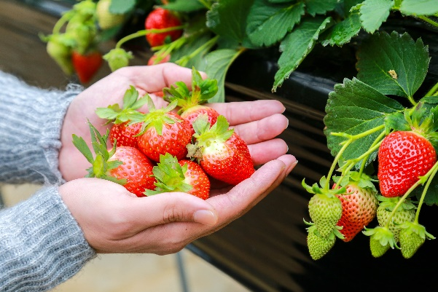
นำท่านเดินทางสู่ จังหวัดอิบารากิ นำท่านชม พระพุทธรูปอุชิคุไดบุทสึ ซึ่งในปี ค.ศ. 1995 ได้รับการบันทึกจากกินเนสบุ๊คว่า เป็นรูปปั้นที่หล่อจากทองสัมฤทธิ์ มีความสูงอยู่ที่ 120 เมตร (สูงที่สุดในโลก) ถือว่าเป็นพระพุทธรูปปางยืนสูงเป็นอันดับ 3 ของโลก
นำท่านเดินทางสู่ สวนสตรอว์เบอร์รี่ ให้ท่านเพลิดเพลินกับการเก็บและลิ้มลองสตรอว์เบอร์รี่สดๆ จากต้นตามฤดูกาลของชาวญี่ปุ่นที่มีการปลูกอย่างพิถีพิถันและได้รับการดูแลเอาใจใส่ทุกกระบวนการทุกขั้นตอน ทําให้ผลไม้ของที่นี่นั้นมีขนาดใหญ่ และรสชาติหวานกว่าบ้านเราหลายเท่า หมายเหตุ..ผลไม้แต่ละชนิดขึ้นอยู่กับสภาพอากาศในแต่ละท้องถิ่น
เที่ยง รับประทานอาหารกลางวันที่ภัตตาคาร
บ่าย นำท่านเดินทางสู่ ฮิตาชิ ซีไซด์ ปาร์ค ดินแดนในฝันของการถ่ายภาพ ชมความงามของสวนขนาดใหญ่ที่สามารถเที่ยวได้ตลอดทั้งปี พร้อมหลากหลายโซนกิจกรรมที่รอให้เรามาสัมผัส มีพื้นที่สีเขียวและดอกไม้ตามฤดูกาลที่กระจายอยู่ทั่วพื้นที่มากกว่า 215 เฮกตาร์ รวมถึงด้านในยังมีสวนสนุก เส้นทางปั่นจักรยาน และเส้นทางเดินสำรวจป่า ไฮไลท์ของทัศนียภาพบนเนินเขามิฮาราชิ (Miharashi) อันกว้างใหญ่ ตั้งแต่ช่วงกลางเดือนเมษายนจนถึงต้นเดือนพฤษภาคม ส่วนในช่วงกลางเดือนตุลาคม พุ่มต้นโคเชีย ประมาณ 32,000 ต้น จะพากันเปลี่ยนเป็นสีแดงไปทั่วบริเวณรอบๆ ที่นี่ยังมีดอกดารารัตน์ ทิวลิป กุหลาบ ทานตะวัน คอสมอส ฯลฯ ซึ่งเป็นดอกไม้ที่ผลัดกันเบ่งบานตามฤดูกาลของญี่ปุ่น หมายเหตุ..ความสวยงามของดอกไม้ขึ้นอยู่กับสภาพอากาศ
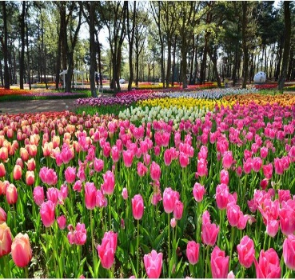
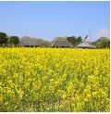
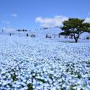
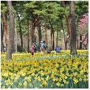

หลังจากการชมสวนอย่างอิ่มเอมใจ นำท่านเดินทางเข้าสู่ เมืองอิวากิ
พักที่ ONAHAMA OCEAN HOTEL & GOLF CLUB หรือเทียบเท่า
ค่ำ รับประทานอาหารค่ำที่ห้องอาหารโรงแรม
หลังรับประทานอาหารแล้วเชิญท่านพักผ่อนไปกับการแช่ ออนเซ็น น้ำแร่ธรรมชาติผ่านความร้อนใต้พิภพเพื่อผ่อนคลายความเมื่อยล้าเลือดลมเดินดีเสริมสุขภาพให้กระปรี้กระเปร่าผิวพรรณสดใสมีน้ำมีนวลช่วยระบบการเผาผลาญของร่างกายให้อยู่ในสภาพคงที่ความอัศจรรย์แห่งการอาบน้ำแร่แบบญี่ปุ่นนี่เองทำให้มีผู้กล่าวว่า => หากมาที่ญี่ปุ่นแล้วไม่ได้ลงอาบน้ำแร่ก็เหมือนกับว่าท่านมาไม่ถึงญี่ปุ่น !
วันที่สาม สวนฮานามิยามะ – อุโมงค์ซากุระริมธารน้ำคันนนจิ – ทะเลสาบโกชิคินุมะ

เช้า รับประทานอาหารเช้า ณ ห้องอาหารโรงแรม
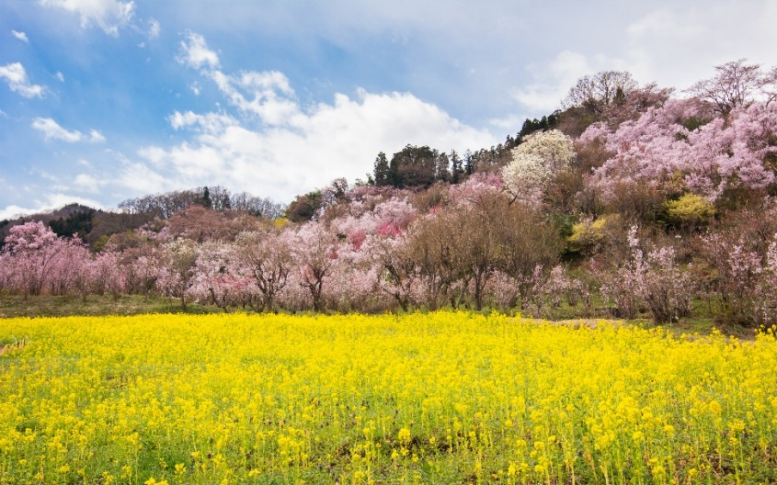
นำท่านเดินทางสู่ สวนฮานามิยามะ ตั้งอยู่ในจังหวัดฟุกุชิมะ หนึ่งในสถานที่ชมซากุระบานที่สวยที่สุดอีกแห่งหนึ่งของประเทศญี่ปุ่น เมื่อถึงฤดูใบไม้ผลิภูเขาทั้งลูกจะถูกย้อมไปด้วยสีชมพูของซากุระและสีเหลืองของดอกไม้นานาชนิด โดยเฉพาะอย่างยิ่งในเดือนเมษายนซึ่งเป็นฤดูแห่งดอกซากุระนั้น ที่นี่จะยิ่งงดงามเป็นพิเศษด้วยซากุระพันธุ์โทไค (Tokaizakura) จึงเป็นสถานที่ๆ แนะนำเป็นอย่างยิ่งสำหรับการถ่ายรูปที่ระลึกกับเพื่อนๆ พร้อมฉากหลังเป็นดอกซากุระที่งดงาม นอกจากซากุระแล้วก็ยังมีดอกไม้อีกนานาชนิดให้เราได้ชื่นชมความงามอีกด้วย เมื่อย่างเข้าฤดูใบไม้ผลิ ดอกไม้กว่า 70 ชนิด รวมถึงดอกบ๊วย ซากุระ ฟอร์ซีเธีย และแมกโนเลีย ก็จะพร้อมใจกันออกดอกสะพรั่งไปทั่วบริเวณ โดยเริ่มตั้งแต่ต้นเดือนไปจนถึงปลายเดือนเมษายนเลยทีเดียว หมายเหตุ..ความสวยงามของดอกซากุระขึ้นอยู่กับสภาพอากาศ
เที่ยง รับประทานอาหารกลางวันที่ภัตตาคาร
บ่าย จากนั้นพาท่านชม อุโมงค์ซากุระริมธารน้ำคันนนจิ หนึ่งในจุดชมซากุระที่มีชื่อเสียงอีกที่ของจังหวัดฟุกุชิมะ โดยที่นี่จะมีลักษณะเป็นธารน้ำขนาดเล็กที่มีน้ำใสๆ ไหลผ่าน 2 ฝั่งแม่น้ำจะมีทางเดินและต้นซากุระขนาดใหญ่เรียงรายเป็นระยะทางเกือบ 1 กิโลเมตร จนเกิดเป็นบรรยากาศของอุโมงค์ต้นซากุระเหนือธารน้ำพร้อมบรรยากาศที่เงียบสงบของเมืองชนบทเล็กๆ ของญี่ปุ่น และในที่ซากุระบานจะมีการเปิดไฟส่องที่สว่างไปที่ต้นซากุระในช่วงเวลากลางคืนด้วย หมายเหตุ..ความสวยงามของดอกซากุระขึ้นอยู่กับสภาพอากาศ
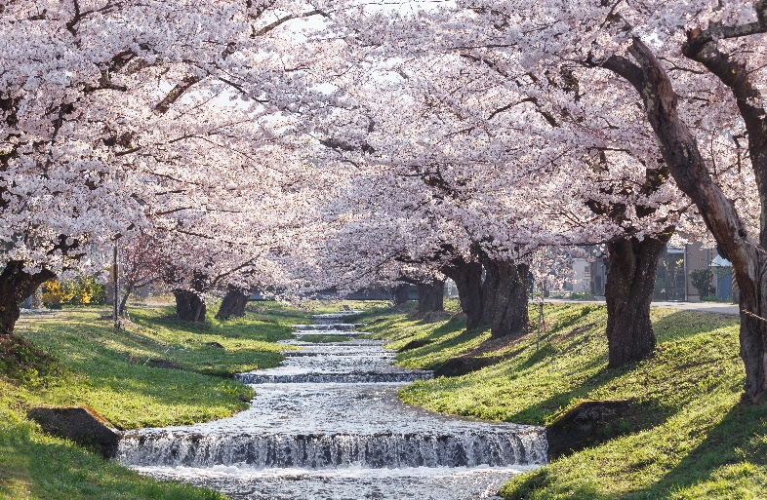
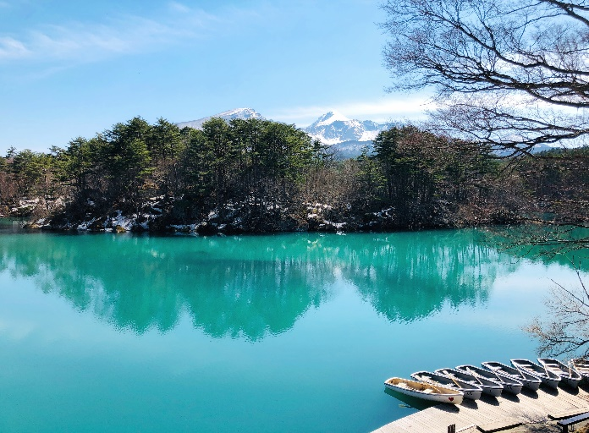

จากนั้นนำท่านสู่ ทะเลสาบโกชิคินุมะ บึงน้ำห้าสีที่เกิดจากการระเบิดของภูเขาไฟในอดีต เมื่อแร่ธาตุทำปฏิกิริยากับสภาพแวดล้อมรอบด้านทำให้มองเห็นน้ำในทะเลสาบเป็นสีต่างๆ ตั้งแต่สีฟ้า น้ำเงินเข้ม เขียว เหลืองไปจนถึงแดง โดยเฉพาะอย่างยิ่งบึงอาโอนุมะ ที่มีสีสวยงามจนหลายคนไม่อยากจะเชื่อว่าสีเหล่านั้นเกิดขึ้นเองตามธรรมชาติ ซึ่งที่นี่สามารถชมความงดงามที่ธรรมชาติสร้างขึ้นในทุกฤดูกาล ทิวทัศน์รอบด้านในแต่ละเดือนที่แตกต่างกัน ฤดูที่อยากแนะนำให้ไปเที่ยวชมมากที่สุด ขอแนะนำเป็นฤดูใบไม้ผลิ หลังจากหิมะละลายสีของบึงก็สวยงามเป็นพิเศษ
พักที่ URABANDAI LAKE RESORT หรือเทียบเท่า
ค่ำ รับประทานอาหารค่ำที่ห้องอาหารโรงแรม
หลังรับประทานอาหารแล้วเชิญท่านพักผ่อนไปกับการแช่ ออนเซ็น เพื่อผ่อนคลายความเมื่อยล้า ให้เลือดลมเดินดีเสริมสุขภาพให้กระปรี้กระเปร่าผิวพรรณสดใสมีน้ำมีนวลช่วยระบบการเผาผลาญของร่างกายให้อยู่ในสภาพคงที่
วันที่สี่ วัดซาซะเอโดะ – ปราสาทสึรุกะ – หมู่บ้านโออุจิ จูคุ – ลานผาหินล้านปี

เช้า รับประทานอาหารเช้า ณ ห้องอาหารโรงแรม
นำท่านเดินทางสู่ วัดซาซะเอโดะ แห่งเมืองไอสุวะกะมัตสึ จังหวัดฟุคุชิมะ เป็นอีกหนึ่งสถานที่อันซีน ประจำภูมิภาคโทโฮขุ สร้างขึ้นมาเมื่อ 220 ปีก่อน ราวๆ ปี 1796 ภายในมีเจดีย์ไม้สามชั้นทรงหกเหลี่ยมเก่าแก่สูง 16.5 เมตร ที่มาพร้อมกับสถาปัตยกรรมหนึ่งเดียวในโลกคือบันไดไม้ที่สร้างให้เป็นรูปแบบบันไดวนเหมือนก้นหอย ซึ่งทางขึ้นและทางลงจะอยู่คนละด้านซึ่งทั้งคนขึ้นและลงก็จะไม่สวนกัน ด้านบนสุดของเจดีย์เป็นจุดชมวิวมุมสูงที่สวยงาม
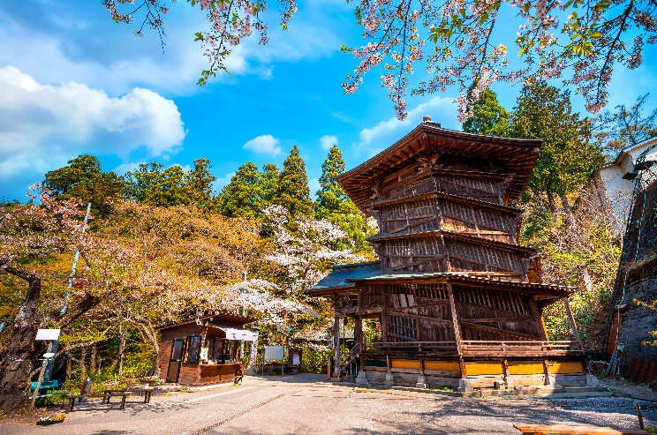
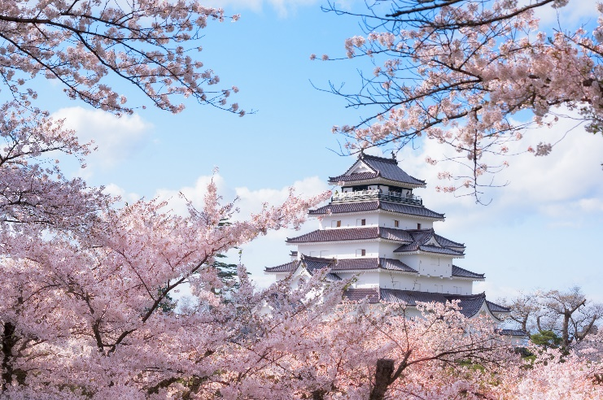
จากนั้นพาท่านชม ปราสาทสึรุกะ หรือที่รู้จักกันในชื่อ ปราสาทไอสุวากามัตสึ และ “ปราสาทนกกระเรียน” เป็นหนึ่งในฐานที่มั่นสุดท้ายของซามูไรในสมัยเอโดะ ตั้งอยู่ใจกลางเมืองไอสุ (Aizu) สร้างขึ้นในปี 1384 แต่ถูกทำลายในปี 1874 ภายหลังในมีการบูรณะและสร้างขึ้นใหม่โดยการจำลองของเดิม มีจุดชมวิวเมืองจากชั้นบนสุดของปราสาท รอบๆ ปราสาทเป็นคูเมืองและสวนสาธารณะสึรุกะ(Tsuruga Castle Park) ซึ่งหากมาเที่ยวปราสาทสึรุกะในฤดูใบไม้ผลิจะเจอกับดอกซากุระที่บานสะพรั่งเต็มสวน สวยงามมากๆ
เที่ยง รับประทานอาหารกลางวันที่ภัตตาคาร
บ่าย พาท่านย้อนเวลาสู่ยุคซามูไรที่ หมู่บ้านโบราณโออุจิ จูคุ ในสมัยก่อนถือว่าเป็นเมืองแวะพักระหว่างทางสำหรับคนเดินทางที่จะมุ่งหน้าสู่เมืองเอะโดะ ปัจจุบันที่แห่งนี้ยังถูกจัดให้เป็นสถาปัตยกรรมของชาติ มีอาหานขึ้นชื่อคือ “เนะงิโซะบะ” คือ โซบะที่ใช้ต้นหอมหนึ่งต้นเป็นตะเกียบ และเวลาทานก็ต้องทานต้นหอมไปด้วย
นำท่านเยี่ยมชม ลานผาหินล้านปี ซึ่งเกิดจากการถูกกัดเซาะของกระแสน้ำจากแม่น้ำโอะคาวะและกระแสลมเป็นเวลากว่าล้านปีจึงทำให้ลักษณะของผาหินมีรูปร่างเป็นแท่งคล้ายเจดีย์ ซึ่งเรียกว่า “โท” และ หน้าผา ซึ่งเรียกว่า “เฮะทสึริ” เป็นภาษาไอซึ ซึ่งตั้งอยู่ในเขตของสวนสาธารณะโอคาวะฮา โตริ ให้ท่านได้ชื่นชมกับธรรมชาติและอากาศที่บริสุทธิ์เลือกมุมถ่ายภาพเป็นที่ระลึก
พักที่ KINUGAWA PLAZA HOTEL หรือเทียบเท่า
ค่ำ รับประทานอาหารค่ำที่ห้องอาหารโรงแรม
หลังรับประทานอาหารแล้วเชิญท่านพักผ่อนไปกับการแช่ ออนเซ็น
วันที่ห้า กระเช้าอะเคจิไดระ – ศาลเจ้าโทโชกุ – สวนชิบะซากุระแห่งเมืองอิจิไค – เมืองโตเกียว

เช้า รับประทานอาหารเช้า ณ ห้องอาหารโรงแรม
นำท่านเดินทางสู่ กระเช้าอะเคจิไดระ เป็นกระเช้าที่พาขึ้นไปชมวิวมุมสูงที่สวยงามที่สุดของนิกโก้ จากจุดชมวิวด้านบนจะมองเห็นน้ำตกเคงอนและทะเลสาบชูเซ็นจิที่มีบรรยากาศสวยงามตั้งอยู่เบื้องล่าง
นำท่านชม ศาลเจ้าโทโชกุ เป็นศาลเจ้าประจำตระกูลโทกุงาวะที่โด่งดังในอดีตและยังเป็นสุสานของ “โทกุงาวะ อิเอยะสุ” โชกุนผู้พลิกชะตาชีวิตของชาวญี่ปุ่น พร้อมสักการะเทพเจ้าคุ้มครองและปกป้องลูกหลานของตระกูลและบรรดาผู้เลื่อมใส ชมเจดีย์ 5 ชั้น สถานที่รวบรวมพระธรรมคำสอน บทสวดมนต์ และสิ่งของมีค่า แล้วชมงานแกะสลัก อันเป็นโบราณวัตถุล้ำค่าที่มีมากกว่า 5,000 ชิ้น แล้วตื่นตากับซุ้มประตูโยเมมง
เที่ยง รับประทานอาหารกลางวัน ณ ภัตตาคาร
บ่าย นำท่านชม สวนชิบะซากุระแห่งเมืองอิจิไค ตั้งอยู่ใกล้กับแม่น้ำฮานะโนะซุยโชในจังหวัดโทจิงิ หนึ่งในเนินเขาที่ใหญ่ที่สุดในเกาะฮอนชู ตั้งแต่เดือนเมษายนถึงพฤษภาคมที่นี่จะถูกปกคลุมไปด้วยดอกพิงค์มอสกว่า 250,000 ต้น ทั่วทั้งพื้นที่ประมาณ 1.8 เฮกเตอร์ โดยออกแบบให้คล้ายกับภาพของแม่น้ำโคไคที่ไหลผ่านพื้นที่แห่งนี้ การไล่สีสันของกลุ่มดอกพิงค์มอสสีสดใสเสมือนแม่น้ำนี้สวยงามตื่นตาตื่นใจยิ่งนัก ท่านสามารถดูภาพทิวทัศน์ที่คล้ายกับงานเย็บปะติดปะต่อสีแดง ชมพู ขาว และม่วงนี้ได้จากหอชมสวนที่ฝั่งตะวันตก และที่นั่นยังเป็นจุดถ่ายรูปยอดนิยมอีกด้วย ภูเขาที่สวยงามเป็นภาพพื้นหลังประกอบกับดอกพิงค์มอสนั้นช่างเป็นมุมถ่ายรูปที่แสนงดงาม หมายเหตุ..ความสวยงามของดอกพิงค์มอสขึ้นอยู่กับสภาพอากาศ
นำท่านเดินทางกลับสู่ เมืองโตเกียว
ค่ำ รับประทานอาหารค่ำที่ภัตตาคาร เมนูพิเศษ!! บุฟเฟ่ต์ชาบู
พักที่ DAI-ICHI HOTEL RYOGOKU หรือเทียบเท่า
วันที่หก วัดอาซากุสะ – อาซาบุไดฮิลล์ – TEAMLAB PLANETS – ช้อปปิ้งชินจูกุ – สนามบินฮาเนดะ

เช้า รับประทานอาหารเช้า ณ ห้องอาหารโรงแรม
นำท่านสู่ วัดอาซากุสะ นมัสการเจ้าแม่กวนอิมอันศักดิ์สิทธิ์ที่มีความสูงเพียง 5.5 เซนติเมตร ซึ่งประดิษฐานในวิหารหลวงของวัดและเป็นที่เคารพสักการะของชาวญี่ปุ่น รวมถึงนักท่องเที่ยวที่มาเยือนประเทศญี่ปุ่น วัดอาซากุสะเป็นวัดเก่าแก่ของมหานครโตเกียว ทางด้านหน้าประตูคามินาริมง มีโคมไฟยักษ์สีแดงที่มีขนาดใหญ่ที่สุดในโลก มีความสูงถึง 4.5 เมตร มีน้ำหนักถึง 130 กิโลกรัม ให้ท่านได้ไปถ่ายรูปเก็บไว้เป็นที่ระลึกและถัดจากโคมไฟยักษ์ ท่านจะได้เลือกซื้อของที่ระลึก อาทิเช่น แมวกวักแบบต่างๆ โคมไฟน้อยใหญ่ พวงกุญแจหรือเดินชิมขนมอร่อยๆ ขึ้นชื่อของย่านนี้ เช่นขนมอบรูปทรงตุ๊กตา ซาลาเปาทอดร้อนๆ เซมเบ้กรุ๊บกรอบหลากหลายรสชาติเป็นต้น ทางทิศตะวันออกของวัดคือ แม่น้ำซูมิดะงาวะ ไหลลงอ่าวโตเกียวและใกล้ๆ กันจะมี สวนสาธารณะซูมิดะโคเอ็น ซึ่งเปิดโล่งสู่แม่น้ำด้วยบรรยากาศสวยงามน่าเดินเล่น
นำท่านสู่ ฮาซาบูได ฮิลล์ แลนด์มาร์กแห่งใหม่ใจกลางกรุงโตเกียว เปิดตัวไปเมื่อวันที่ 24 พ.ย. 2566 ได้กลายเป็นตึกระฟ้าครองสถิติสูงที่สุดในประเทศญี่ปุ่น ด้วยความสูง 330 เมตร ทำลายสถิติเดิมของแชมป์เก่าอย่างอาคารอาเบะโนะ ฮารุกัส (Abeno Harukas) ที่สูง 300 เมตร ในโอซาก้าไปเป็นที่เรียบร้อย ด้วยฟังก์ชันการใช้งานแบบผสมผสานในเมือง เช่น ศูนย์ธุรกิจชั้นนำ ที่พักอาศัย ร้านค้าปลีก สิ่งอำนวยความสะดวก ความโดดเด่นในด้านวัฒนธรรม การแพทย์ สถาบันการศึกษา อาร์ตแกลเลอรี พิพิธภัณฑ์ศิลปะดิจิทัล เป็นอาคารที่มีพื้นที่สีเขียวผสมผสานอย่างลงตัว และยังมีจุดชมวิวที่ชั้น 33 อีกด้วย
จากนั้นนำชม TEAMLAB PLANETS เป็นมิวเซียมที่เราจะได้เดินไปในน้ำ! ตั้งอยู่ที่โทโยซุ โตเกียว พิพิธภัณฑ์ที่จะพาทุกคนไปสำรวจโลกแห่งศิลปะผ่านการมองเห็น การได้ยิน และสัมผัส สร้างสรรค์โดย teamLab ผู้มีผลงานอินเตอร์แอคทีฟตระการตามากมายจัดแสดงไปทั่วโลก ผลงานศิลปะ 7 ชิ้นที่สามารถเข้าไปสัมผัสได้กำลังจะชักชวนคุณให้เข้าสู่โลกของศิลปะที่รายล้อมไปด้วยแสงและเสียง
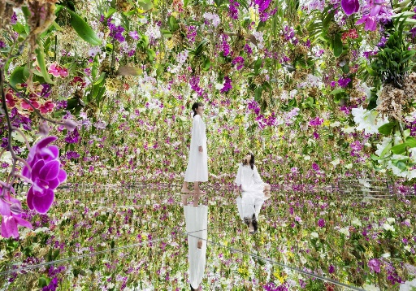
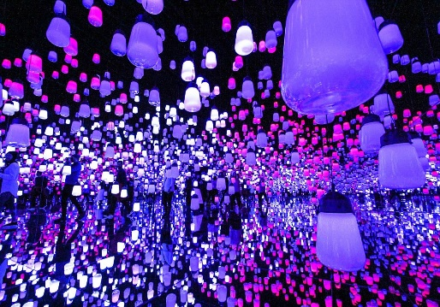
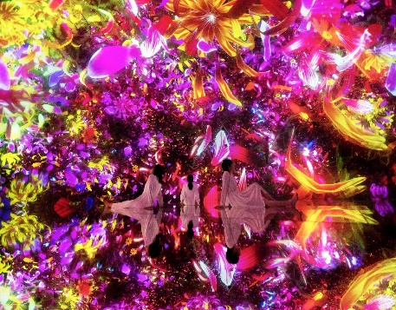

เที่ยง อิสระรับประทานอาหารกลางวันตามอัธยาศัย
บ่าย นำท่านอิสระ ช้อปปิ้งชินจูกุ ย่านที่มีความเจริญอันดับหนึ่งของโตเกียว เป็นศูนย์รวมร้านค้าที่จัดแต่งอย่างหรูหราน่ารักหลากสไตล์ มีร้านค้าชื่อดังเป็นที่เป็นที่นิยมทั้งชาวญี่ปุ่น และนักท่องเที่ยวที่มาเยือน มีทั้งสินค้าแบรนด์เนม เสื้อผ้าแฟชั่น อุปกรณ์อิเล็กทรอนิกส์ กล้องถ่ายรูปดิจิตอล กิ๊ฟช็อป ขนม รวมถึงเครื่องสำอางยี่ห้อดังของญี่ปุ่นไม่ว่าจะเป็น KOSE, SHISEDO KANEBO, SK–II ในราคาถูกกว่าเมืองไทยและสินค้าอื่นๆ อีกมากมายที่ท่านสามารถเลือกซื้อเป็นของฝากกลับบ้านได้
ค่ำ อิสระรับประทานอาหารค่ำตามอัธยาศัย **เพื่อให้ท่านใช้เวลาช้อปปิ้งได้อย่างคุ้มค่า**
สมควรแก่เวลา กรุณาตรวจเช็คสัมภาระให้เรียบร้อย เพื่อเตรียมตัวเดินทางสู่สนามบินเพื่อกลับกรุงเทพฯ
วันที่เจ็ด สนามบินฮาเนดะ – กรุงเทพฯ

00.20 น. ออกเดินทางสู่ กรุงเทพฯ โดยสายการบิน THAI AIRWAYS เที่ยวบินที่ TG661
(บริการอาหารและเครื่องดื่มบนเครื่อง)
04.50 น. ถึง กรุงเทพฯ โดยสวัสดิภาพ พร้อมความประทับใจ......... ☺ ☺ ☺ ☺

********ขอบคุณทุกท่านที่ใช้บริการ********
☺ ☺ ☺ ☺ ซื่อสัตย์ จริงใจ ห่วงใย เน้นบริการ คืองานของเรา ☺ ☺ ☺ ☺

** หมายเหตุ : โปรแกรมและราคาสามารถเปลี่ยนแปลงได้ตามความเหมาะสมโดยไม่ต้องแจ้งให้ทราบล่วงหน้าทางบริษัทฯ จะถือผลประโยชน์ของลูกค้าเป็นสำคัญ **

อัตราค่าบริการ (ราคาต่อท่าน)

วันเดินทาง | ราคาทัวร์ผู้ใหญ่  พักห้องละ 2 ท่าน  (30 ท่านออกเดินทาง) | พักเดี่ยวจ่ายเพิ่ม | ราคาไม่รวมตั๋ว
13 – 19 เมษายน 2567  (วันสงกรานต์) | 78,999 บาท / ท่าน | 16,000 บาท / ท่าน | 38,999 บาท / ท่าน

อัตราค่าบริการดังกล่าวรวม

- ค่าตั๋วเครื่องบินชั้นทัศนาจร ไป-กลับ พร้อมกรุ๊ป ตามที่ระบุไว้ในรายการเท่านั้น ตั๋วเครื่องบินที่ใช้เป็นแบบกรุ๊ปไม่สามารถเลือกที่นั่งล่วงหน้าได้ (ท่านจะได้รับที่นั่งแบบสุ่มเท่านั้น)
- ค่าภาษีสนามบินทุกแห่ง หากสายการบินมีการปรับราคาภาษีน้ำมันขึ้น ทางบริษัทฯ ขอสงวนสิทธิ์เก็บค่าภาษีน้ำมันเพิ่มตามความเป็นจริงก่อนการเดินทาง **ราคาทัวร์นี้เช็คภาษีน้ำมัน ณ วันที่ 7 ธ.ค. 66
- ค่าโรงแรมระดับมาตรฐาน (พักห้องละ 2 ท่าน)
กรณีห้อง TWIN BED (เตียงเดี่ยว 2 เตียง) ซึ่งโรงแรมไม่มีหรือเต็ม ทางบริษัทขอปรับเป็นห้อง DOUBLE BED แทนโดยมิต้องแจ้งให้ทราบล่วงหน้า หรือ หากต้องการห้องพักแบบ DOUBLE BED ซึ่งโรงแรมไม่มีหรือเต็ม ทางบริษัทขอปรับเป็นห้อง TWIN BED แทนโดยมิต้องแจ้งให้ทราบล่วงหน้า เช่นกัน กรณีพักแบบ TRIPLE ROOM รบกวนติดต่อเจ้าหน้าที่ (อาจจะมีค่าใช้จ่ายเพิ่มเติมค่ะ)
- ค่าอาหาร ตามที่ระบุไว้ในรายการ และ น้ำดื่มบนรถวันละ 1 ขวด
- ค่ายานพาหนะ และค่าธรรมเนียมเข้าชมสถานที่ต่างๆ ตามที่ระบุไว้ในรายการ
- น้ำหนักสัมภาระ ท่านละไม่เกิน 30 กิโลกรัม สัมภาระติดตัวขึ้นเครื่องได้ 1 ชิ้น ต่อท่าน น้ำหนักต้องไม่เกิน 7 กิโลกรัม
- ค่าประกันอุบัติเหตุ วงเงินประกันท่านละ 1,000,000 บาท และ ค่ารักษาพยาบาล ไม่เกิน 500,000 บาท คุ้มครองผู้เอาประกันที่มีอายุตั้งแต่ 1 – 75 ปี
ในการเคลมประกันทุกกรณี ต้องมีใบเสร็จ และ มีเอกสารรับรองทางการแพทย์ หรือจากหน่วยงานที่เกี่ยวข้อง
การประกันไม่คุ้มครอง
กรณีที่เสียชีวิต หรือ เจ็บป่วยทางร่างกายด้วยโรคประจำตัว, การติดเชื้อ, ไวรัส, ไส้เลื่อน, ไส้ติ่ง, อาการที่เกี่ยวข้องกับการติดยา, โรคติดต่อทางเพศสัมพันธ์, การบาดเจ็บจากความเสียหายโดยเจตนา, การฆ่าตัวตาย, เสียสติ, ตกอยู่ภายใต้อำนาจของสุรายาเสพติด, บาดเจ็บจากการทะเลาะวิวาท การแท้งบุตร, การบาดเจ็บเนื่องมาจากอาชญากรรม, จลาจล, นัดหยุดงาน, การก่อการร้าย การยึดพาหนะ และการปล้นอากาศยาน (Terrorism, Hijack, Skyjack) และอื่นๆ ตามเงื่อนไขในกรมธรรม์
อัตราค่าบริการดังกล่าวไม่รวม

- ค่าทำหนังสือเดินทางทุกประเภท
- ค่าใช้จ่ายอื่นๆ ที่นอกเหนือจากรายการระบุ เช่น ค่าใช้จ่ายส่วนตัวอื่นๆ ฯลฯ
- กรุณาเตรียมค่าทิปไกด์, คนขับรถ รวม 1,000 บาทต่อคน (เด็กชำระทิปเท่ากับผู้ใหญ่)
- ค่าภาษีมูลค่าเพิ่ม VAT 7 % และหักภาษี ณ ที่จ่าย 3 % ในกรณีที่ลูกค้าต้องการใบเสร็จรับเงินที่ถูกต้อง จะต้องบวกค่าภาษีมูลค่าเพิ่ม และหัก ณ ที่จ่าย จากยอดขายจริงทั้งหมดเท่านั้น และโปรดแจ้งทางบริษัทฯ จะออกให้ภายหลัง ขอสงวนสิทธิ์ออกใบเสร็จที่ถูกให้กับบริษัททัวร์เท่านั้น
- ค่าวีซ่าญี่ปุ่นสำหรับชาวต่างชาติ
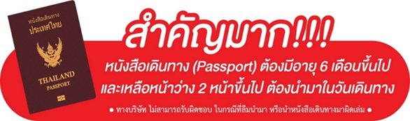
- ค่าธรรมเนียมน้ำมันและภาษีสนามบิน ในกรณีที่สายการบินมีการปรับขึ้นราคา

** ก่อนทำการจองทัวร์ทุกครั้ง กรุณาอ่านโปรแกรมอย่างละเอียดทุกหน้า และทุกบรรทัด เนื่องจากทางบริษัทฯ จะอิงตามรายละเอียดของโปรแกรมที่ขายเป็นหลัก **
